Presseerklärung:
E-Carsharing in Bad Kreuznach - wie geht es weiter nach dem Ende des Nahemobils?

Bei einem Pressegespräch vor dem Mobil- und Infopunkt am Bahnhof haben Klimagemeinschaft Bad Kreuznach, das Netzwerk am Turm e.V. und die Nachbarschaftsinitiative schildHood Kreuznach gemeinsam gefordert, dass sich Stadt und Stadtwerke weiter für ein E-Carsharing stark machen.
Denn nach über 10 Jahren beenden die Stadtwerke das nahemobil E-Carsharing zum 31. 7. 26. Damit fallen die über Hop On angebotenen 2 Fahrzeuge im Parkhaus Mühlenstraße und am Mobil- und Infopunkt beim Bahnhof weg . Das kann doch nicht sein, meinen die oben genannten Organisationen gemeinsam mit Bürger*innen dieser Stadt, die E-Carsharing weiter nutzen wollen.

Klaus Phillipp von der Klimagemeinschaft betonte, dass sich angesichts von Hitze und zu viel Autoverkehr in Bad Kreuznach die Stadt für weniger Autos und nachhaltige Mobilität aufmachen müsse. Die Klimagemeinschaft setzt sich ein für Klimaschutz und mehr Grün in unserer Stadt. Konkrete Ziele sind weniger Flächen für ruhenden Verkehr und dazu passende Mobilitätskonzepte wie Ausweitung des ÖPNV, des Radverkehrs oder eben Carsharing.
Ein PKW verbrauche 12 m2 Fläche, zudem würden Autos im Schnitt nur eine Stunde am Tag bewegt. Autos teilen und Wege zu Fuß, mit dem Rad und ÖPNV zu machen, würde das Klima schützen und den Verkehr reduzieren. Noch mehr Straßen und mehr Verkehr sei keine gute und zukunftsfähige Lösung.

Regine Kircher-Zumbrink, im Vorstand des Netzwerk am Turm e.V. als Vertreterin von Bündnis90/Grüne-Ortsverband Bad Kreuznach, hob hervor, dass Carsharing auch Menschen mit geringerem Einkommen soziale Teilhabe und Mobilität ermöglicht. Nicht jeder wolle und könne sich ein eigenes Auto leisten, das Teilen sei nicht nur ökologisch, sondern auch sozial ein Gewinn. Es sollte nicht nur einen, sondern nach und nach weitere Carsharing-Stationen in der Stadt geben.

Hubertus Schanze, bisher Nutzer des Nahemobils ,beklagte die ersatzlose Beendigung des Carsharing. Er habe vor einem Jahr seinen PKW verkauft und sei mit dem Nahemobil immer sehr gut gefahren. Nun erwartet er, dass es eine Alternative seitens der Stadtwerke oder der Stadt gibt.

Siggi Pick von der Nachbarschaftsinitiative schildHood im Quartier zwischen Ringstraße, Friedhof, Alzeyer- und Mannheimerstraße erklärte, mit E-Carsharing wolle man das Gemeinwohl stärken und den Zugang zu E-Mobilität gemeinschaftlich und genossenschaftlich organisieren. Die schildHood würde gerne eine Parkfläche in der Jean-Winckler-Straße zum Nachbarschaftstreff mit Begrünung, einer Bücherzelle und einer E-Ladestruktur umgestalten. Aber auch ein Start am bisherigen Standort Mobil- und Infopunkt wäre für die Initiative ein guter erster Schritt hin zu wohnortnahen Angeboten.
Damit das E-Carsharing wieder in Schwung kommt, bitten die Initiativen Bürgerinnen und Bürger um eine Rückmeldung, wenn sie mit dabei sein wollen und das Angebot nutzen möchten. Denn nur bei einer entsprechenden Nachfrage ist die nicht gewinnorientierte Energiegenossenschaft Solix in der Lage, sich in Bad Kreuznach zu engagieren. Ein entsprechendes Angebot an die Stadtwerke wurde bereits vor einigen Wochen gemacht.

Und zum Schluß:
Von den Stadtwerken und der Stadtverwaltung fordern wir, dass die Einstellung des Nahemobils nicht zum Ende des E-Carsharing in Bad Kreuznach wird. Wer die Verkehrswende ernst nimmt, muss klimafreundliche Mobilitätsangebote erhalten und ausbauen statt abbauen.

Bad Kreuznach braucht auch künftig ein verlässliches E-Carsharing-Angebot – als Baustein für Klimaschutz, nachhaltige Mobilität und eine lebenswerte Stadt. Spätestens zum 01. August 2026 muss eine Nachfolgelösung bereitstehen.

Weitere Informationen und Interessenbekundungen bei: Siggi Pick, Netzwerk am Turm e.V., Mail: info@netzwerk-am-turm.de und Mobil 0157-80333766
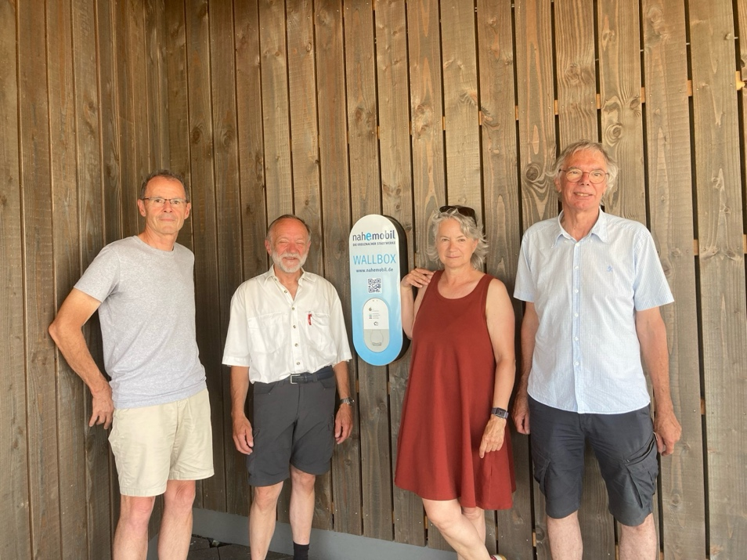
Auf dem Foto (von links): Hubertus Schanze; Klaus Phillip, Klimagemeinschaft; Regine Kircher-Zumbrink, Netzwerk am Turm; Siggi Pick, schildHood. Foto vom Netzwerk am Turm

